[LandingPage Improvement] /centru-de-san/chirurgie-mamara/mastectomie
Meta titlu: Mastectomie Pitesti – Spitalul NORD Muntenia | Chirurgie oncologica sigura si empatica
Meta descriere: Interventii de mastectomie la Spitalul NORD Muntenia Pitesti – echipa multidisciplinara, tehnologie moderna si ingrijire personalizata pentru pacientele diagnosticate cu cancer mamar.

Mastectomie la Spitalul NORD Muntenia Pitești
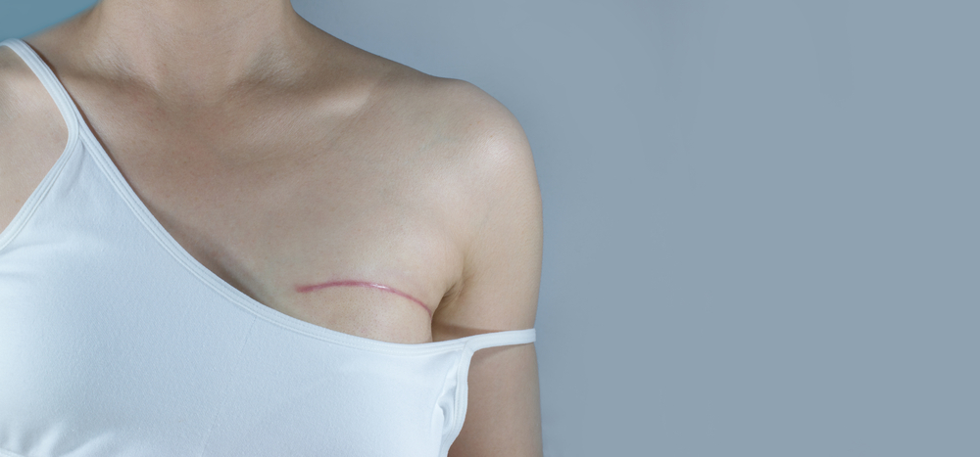
License: e14b11b695033476c73d5f1dd46b2f291b
Download: Click here
Alt: Clădirea Spitalului NORD Muntenia Pitești
Diagnosticarea cu cancer mamar este un moment dificil, care aduce cu sine temeri și întrebări. Mastectomia – îndepărtarea sânului afectat – este adesea o etapă esențială în tratamentul acestei boli. Deși poate părea o decizie copleșitoare, intervenția are scopul de a salva viața și de a oferi șansa la vindecare.
La Spitalul NORD Muntenia Pitești, fiecare pacientă beneficiază de o abordare medicală multidisciplinară, tehnologie de ultimă generație și, mai ales, de empatie și sprijin constant. Ne dorim ca această experiență să fie parcursă cu încredere și siguranță, având alături o echipă dedicată sănătății și echilibrului tău.

Ce este mastectomia?
Mastectomia este o intervenție chirurgicală esențială în tratamentul cancerului de sân, prin care se îndepărtează parțial sau total țesutul mamar afectat. Această procedură poate fi recomandată și în cazul altor afecțiuni mamare grave care pun sănătatea în pericol. Scopul mastectomiei este de a elimina țesutul bolnav, de a preveni răspândirea cancerului și de a proteja sănătatea pacientei.
Pe lângă rolul medical, mastectomia poate fi combinată cu reconstrucția mamară, imediată sau etapizată, pentru a reda armonia fizică și încrederea psihologică a pacientei. Aceasta face parte dintr-o abordare complexă, multidisciplinară, care include chirurgia, oncologia și îngrijirea post-operatorie.

Tipuri de mastectomie
Intervenția se adaptează în funcție de diagnosticul fiecărei paciente, stadiul bolii și recomandările medicului:
- Mastectomie totală (simplă): îndepărtarea întregului sân afectat, lăsând țesutul muscular intact. Este recomandată în special atunci când cancerul este extins sau pentru prevenirea recidivei locale.
- Mastectomie radicală modificată: îndepărtarea sânului împreună cu ganglionii limfatici axilari, pentru a preveni răspândirea cancerului prin sistemul limfatic.
- Mastectomie bilaterală: îndepărtarea ambilor sâni, în cazurile în care există risc genetic crescut sau afectare bilaterală.
- Mastectomie profilactică: recomandată pacientelor cu mutații genetice (ex. BRCA1, BRCA2) sau cu antecedente familiale semnificative, pentru reducerea riscului de cancer mamar.

De ce este importantă cunoașterea tipului de mastectomie
Fiecare tip de mastectomie are indicații specifice și beneficii diferite. Alegerea corectă se face după evaluarea atentă de către medicul specialist, ținând cont de:
- Stadiul și tipul cancerului;
- Riscul genetic și istoricul familial;
- Dorințele pacientei privind reconstrucția mamară;
- Starea generală de sănătate și eventualele afecțiuni asociate.
Mastectomia nu este doar o intervenție chirurgicală; este un pas decisiv în tratamentul cancerului de sân, care combină siguranța medicală cu posibilitatea reconstrucției și sprijinului emoțional.

De ce este importantă mastectomia?
Cancerul mamar este cea mai frecventă formă de cancer la femei, iar detectarea timpurie și tratamentul corespunzător sunt esențiale pentru supraviețuire și calitatea vieții. Mastectomia reprezintă o etapă critică în planul de tratament, având beneficii care depășesc simpla îndepărtare a țesutului afectat.

Iată de ce mastectomia este importantă:
- Eliminarea țesutului afectat și reducerea riscului de răspândire
Prin îndepărtarea sânului sau a părții afectate, mastectomia previne extinderea cancerului la alte țesuturi sau organe și contribuie la controlul bolii. Aceasta este esențială mai ales în stadii avansate sau atunci când cancerul este agresiv.
- Posibilitatea reconstrucției mamare și restabilirea echilibrului psihologic
Multe paciente aleg să efectueze reconstrucția mamară imediat sau etapizat, pentru a-și recăpăta forma corpului și încrederea în sine. Aceasta contribuie semnificativ la bunăstarea emoțională și la reintegrarea socială după tratament.
- Creșterea șanselor de supraviețuire și recuperare
Intervenția realizată la timp poate salva viața pacientei și poate reduce necesitatea unor tratamente suplimentare mai agresive. Mastectomia face parte dintr-un plan terapeutic personalizat, care maximizează eficiența tratamentului.
- Abordare multidisciplinară și tratament complet
Mastectomia nu este doar o operație chirurgicală; ea se integrează într-un plan complex, care implică colaborarea între chirurgi, oncologi, radioterapeuți și specialiști în reconstrucție mamară. Această coordonare asigură că pacientele primesc cel mai bun tratament, adaptat stării lor de sănătate și nevoilor individuale.
Mastectomia este un pas vital în lupta împotriva cancerului de sân, combinând siguranța medicală cu sprijinul psihologic și posibilitatea reconstrucției. Ea permite controlul bolii, protejează sănătatea pacientei și contribuie la o recuperare cât mai completă, fizic și emoțional.

Beneficiile realizării mastectomiei la Spitalul NORD Muntenia Pitești
Alegerea locului unde faci intervenția este esențială pentru siguranța și recuperarea ta. La Spitalul NORD Muntenia Pitești beneficiezi de:
- Echipă multidisciplinară – chirurgi oncologi, senologi, imagiști și oncologi colaborează pentru un plan terapeutic personalizat;
- Tehnologie modernă – săli de operație dotate la standarde europene și aparatură avansată pentru investigații pre și post-operatorii;
- Reconstrucție mamară – posibilitatea de a realiza reconstrucție imediată sau etapizată, pentru confort fizic și emoțional;
- Îngrijire post-operatorie – recuperare supravegheată, drenaj limfatic medical și monitorizare constantă;
- Sprijin psihologic și empatie – echipa noastră oferă suport uman și confidențialitate, esențiale în această etapă sensibilă.

Cum decurge intervenția de mastectomie?
Mastectomia este o procedură complexă, dar realizată corect și într-un cadru specializat, poate fi parcursă în siguranță și cu sprijin constant. Procesul include mai multe etape, fiecare cu rol esențial în asigurarea unui tratament eficient și a unei recuperări optime.

Consultația inițială
Primul pas este o evaluare detaliată realizată de echipa de specialiști. Aceasta include:
- Analiza istoricului medical și a rezultatelor investigațiilor imagistice (mamografie, ecografie, RMN mamar);
- Discuția despre tipurile de mastectomie disponibile și opțiunile de reconstrucție mamară;
- Explicarea beneficiilor, riscurilor și a etapelor post-operatorii;
- Răspuns la toate întrebările pacientei, pentru a lua o decizie informată și confortabilă.

Stabilirea planului terapeutic
Pe baza consultației inițiale, medicul stabilește un plan personalizat care ține cont de:
- Tipul și stadiul cancerului;
- Riscurile genetice și istoricul familial;
- Dorințele pacientei privind reconstrucția imediată sau etapizată;
- Alte tratamente asociate (radioterapie, chimioterapie).

Intervenția chirurgicală
Operația se realizează sub anestezie generală, într-un mediu sigur și modern. Etapele includ:
- Îndepărtarea sânului afectat și, dacă este cazul, a ganglionilor limfatici axilari;
- Posibilă reconstrucție mamară imediată sau plasarea unor dispozitive pentru reconstrucție ulterioară;
- Monitorizarea constantă a semnelor vitale și a parametrilor intraoperatorii pentru siguranța pacientei.

Recuperarea post-operatorie
După intervenție, pacienta rămâne câteva zile sub supraveghere medicală. În această perioadă:
- Se monitorizează starea generală și evoluția plăgii chirurgicale;
- Se gestionează durerea și disconfortul post-operator;
- Se oferă recomandări pentru îngrijirea acasă, fizioterapie și drenaj limfatic medical dacă este necesar;
- Se consiliază pacienta privind activitățile fizice și restricțiile temporare.

Urmărire și suport post-operator
După externare, pacienta beneficiază de:
- Program de monitorizare regulat, pentru a urmări vindecarea și eventualele complicații;
- Sprijin medical continuu, cu acces rapid la specialiști în cazul unor probleme;
- Consiliere psihologică, pentru a gestiona impactul emoțional al intervenției și pentru integrarea reconstrucției mamare în planul de viață.
Intervenția de mastectomie la Spitalul NORD Muntenia Pitești este realizată într-un cadru sigur, cu echipă multidisciplinară și suport complet, de la decizia inițială până la recuperarea completă. Fiecare etapă este gândită pentru confortul și siguranța pacientei, combinând excelența medicală cu empatia și sprijinul emoțional.

Întrebări frecvente
Este mastectomia singura opțiune în cancerul de sân?
Nu întotdeauna. În unele cazuri, se poate face chirurgie conservatoare (lumpectomie). Decizia se ia împreună cu medicul, în funcție de stadiul bolii.
Mă pot opera și cu reconstrucție mamară imediată?
Da. În funcție de caz și de starea generală de sănătate, chirurgul poate recomanda reconstrucția imediată sau etapizată.
Cât durează recuperarea?
Timpul de recuperare variază de la câteva săptămâni la câteva luni, în funcție de tipul intervenției și de tratamentele ulterioare.
Cum este gestionată durerea după operație?
Pacientele primesc tratament analgezic și îngrijire post-operatorie specializată pentru a reduce disconfortul.
Am nevoie de drenaj limfatic după mastectomie?
Da, drenajul limfatic este recomandat pentru a preveni și trata limfedemul, reducând inflamația și sprijinind recuperarea.
Mastectomia este o intervenție majoră, dar realizată într-un cadru sigur, cu sprijin medical și uman complet, poate fi primul pas spre vindecare și recăpătarea încrederii. La Spitalul NORD Muntenia Pitești, ai parte de echipă multidisciplinară, tehnologie modernă și sprijin continuu – pentru sănătatea și echilibrul tău. Fă o programare pentru consult senologic sau chirurgical chiar azi.

